Aufgabe 1

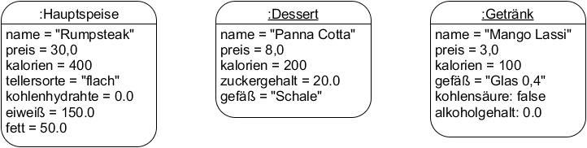

Aufgabe 2

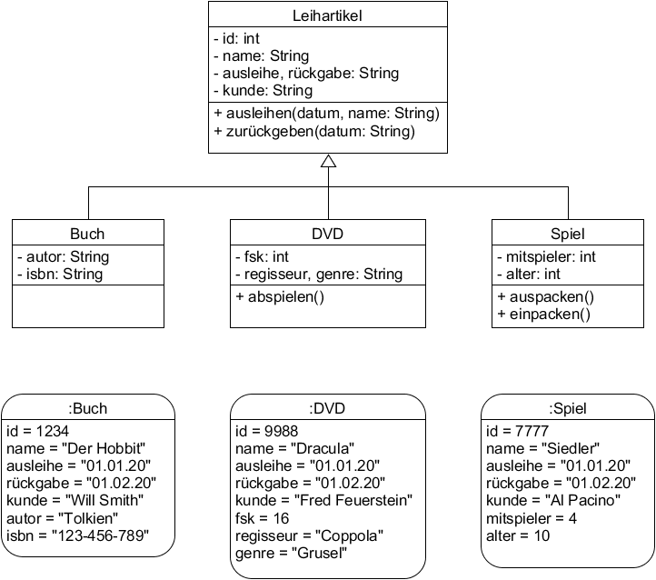

Autor: Christian Pothmann – cpothmann.de, freigegeben unter CC BY-NC-SA 4.0, Juni 2021

